

Changer le lieu de travail
Gestionnaires et partenaires RH

Changer de lieu de travail (responsable de l’initiation)
- Accédez à la tâche appelée Commencer le changement de poste
- Sélectionnez l'employé, choisissez le modèle Modifier l'emplacement de travail, puis cliquez sur Ok.
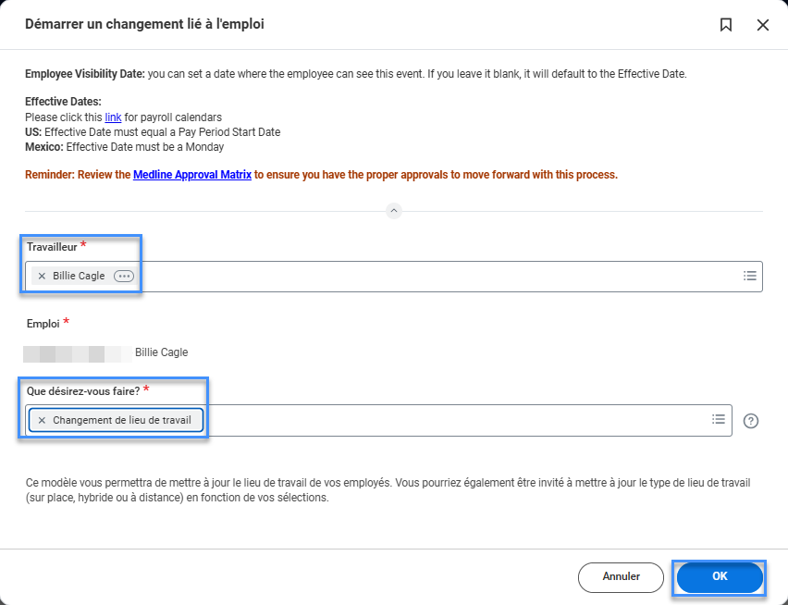
- Choisissez la date d'entrée en vigueur désirée – elle doit être le début d'une période de paie.
- Sélectionnez le nouvel emplacement et cliquez sur Soumettre pour obtenir l'approbation du partenaire RH.

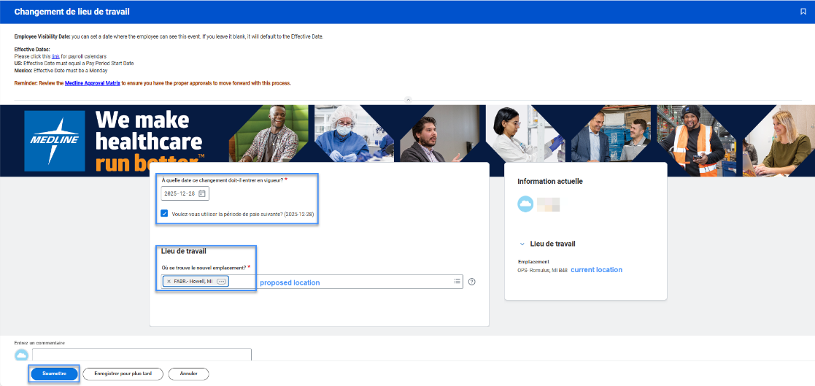

- Une fois que le partenaire RH a approuvé, retournez dans votre boîte de réception Mes tâches pour une tâche appelée « Modifier des données supplémentaires » et confirmez que le type de lieu de travail est correct. Changez si nécessaire et appuyez sur Envoyer.

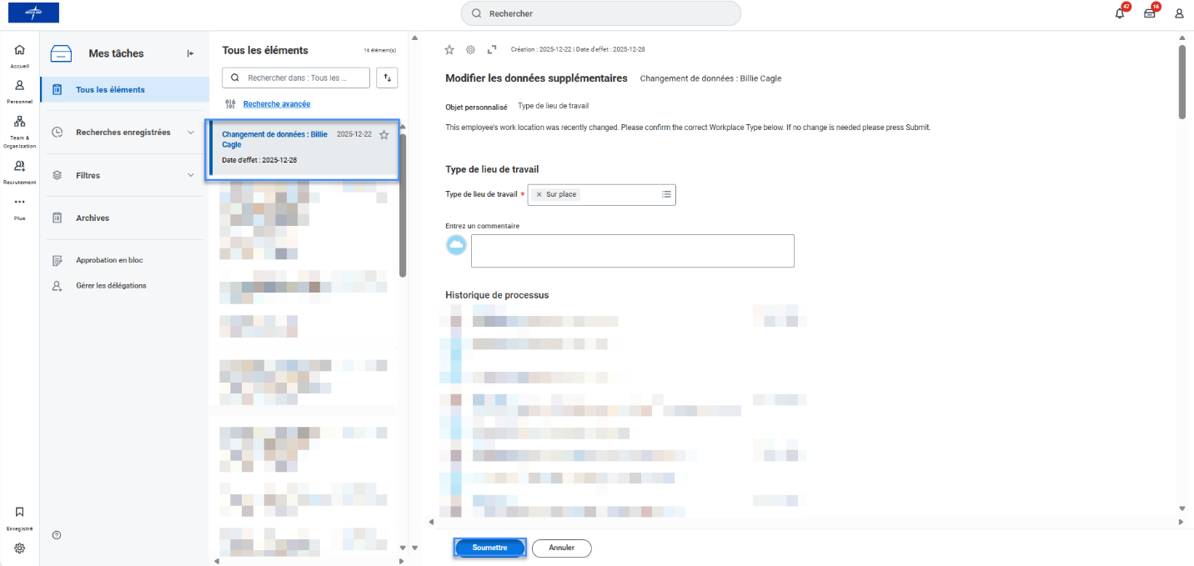
Changer de lieu de travail (partenaire RH)
- Accédez à la tâche de modification de données dans votre boîte de réception Mes tâches.
- Examinez le changement de lieu soumis par le gestionnaire. Si des modifications sont nécessaires, cliquez sur le bouton bleu « Modifier » en haut du formulaire.
- Confirmez l'exactitude du changement et cliquez sur Approuver.

